Formato Requerimiento de Software
AITuring

Tipo de Requerimiento
 | Consulta
 | Modificación
X | Nuevo

Datos Básicos
Fecha | 10/09/2021
Cliente | TODOS
País Cliente | TODOS
Requerimiento Interno? | SI
Nombre Requerimiento | GOBIERNO DE DATOS

Contacto para aclarar dudas
Nombre | Cargo | E-mail
CARLOS JORGE PALLARES URIELES | ANALISTA DE DATOS | carlos.pallares@aituring.co

Parte 1 – Descripción Básica del Problema
Plataforma Web | X | Inteligencia Artificial
APK |  | Base Datos/Infraestructura | X
Descripción | ACCESO A DATOS ESPECIFICOS

Detalles específicos | - Acceder a los datos del accuracy de cada entrenamiento (con link adicional para descargar) como se accede al dataset con el que se entrenó mostrado en la siguiente imagen:  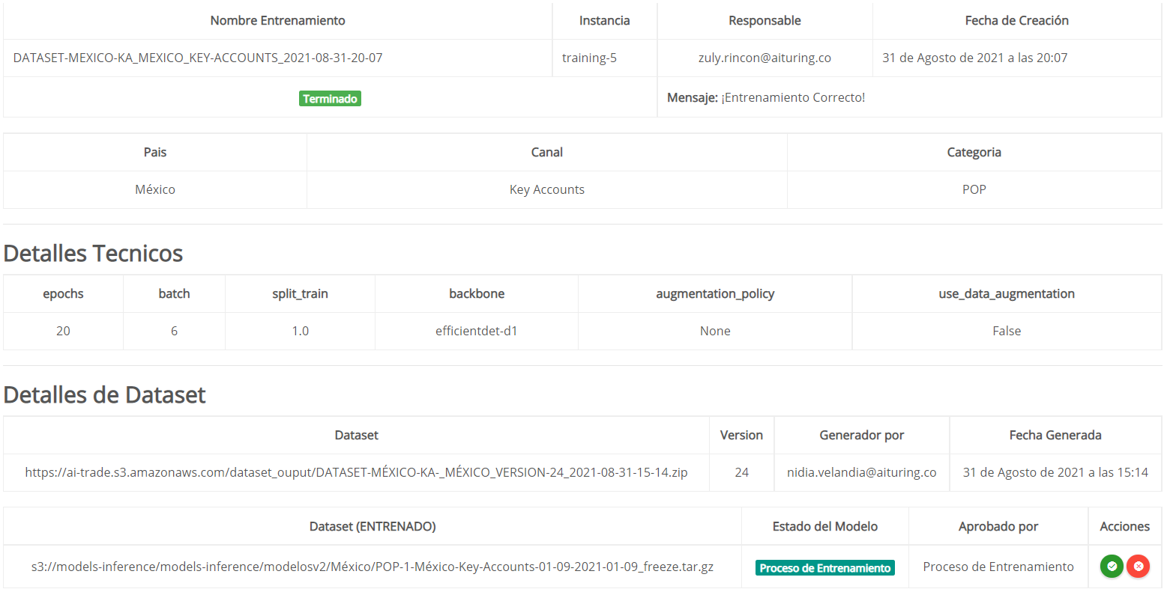  - Poder acceder a imágenes de labels (con link adicional para descargar) específicos eliminando ambigüedad, un ejemplo es en Perú/Tradicional en plataforma SATURNO. Al buscar imágenes por label “PRECIO_CERVEZA_HELADA” también me aparecen imágenes con el label “PRECIO_CERVEZA” por el hecho de que “PRECIO_CERVEZA_HEALADA” contiene la cadena de caracteres “PRECIO_CERVEZA”.  - NO USAR datos aleatorios para obtener el accuracy, donde no se pueden evaluar todas las clases ya que no se garantiza que se tomen muestras de cada una de las clases. Ejemplo: supongamos que se tomaron clases de a 1 a la 5 de las 7 clases que aprendió el modelo para accuracy y la precisión obtenida es del 95+%, y el cliente quiere evaluar las clases 6, pero el modelo por algún motivo no aprendió correctamente la 6, entonces el cliente recibe un modelo con fallas.  - Seleccionar la cantidad de imágenes por label desde operaciones para poder generar datasets balanceados y no se sobre-entrene el modelo para evitar re entrenamiento y gasto de recursos.  - Tener las imágenes de referencia exactas de todas las variaciones de una tarea para evitar malos etiquetados en imágenes y que afecte el accuracy del modelo

1.1) Describa en detalle el problema:

El acceso a los datos desde el grupo de inteligencia artificial es tedioso por la poca trazabilidad de los mismos, hacer estudios de cada caso que llega a mi como analista de datos y que debe ser escalado al grupo de inteligencia artificial toma demasiado tiempo ya que debemos indagar datos de forma exhaustiva cuando estos deben ser de fácil acceso.

1.5) Explique el proceso que impacta el problema o la mejora presentada
Ej. Un flujo de proceso, resaltando la actividad o tarea donde se implementará la mejora

- Revisión de casos traídos de operaciones a inteligencia artificial y a mi persona como analista de datos.
- Desarrollo de investigación y/o herramientas necesarias para la empresa

1.2) Describa cuando SI sucede:

Siempre

1.3) Describa cuando NO sucede:

Nunca

1.4) Si es una inconsistencia ¿A partir de cuándo empezó?
Ej. Alguna nueva versión de software, sistema operativo, antivirus, un nuevo equipo, un nuevo usuario, una caída de energía, bloqueo del servidor?

N/A

1.5) Que beneficio se busca con esta mejora?
Ej. Económico, Incremento en las ventas. Procedimental, mejorando la forma de operar X proceso, etc.

- Agilizar la atención de los casos de operaciones escalados a mi persona como analista de datos y al grupo de inteligencia artificial
- Agilizar el desarrollo de proyectos y/o herramientas
- Implementar estructura de información para mejorar interacción y escalabilidad entre operaciones e inteligencia artificial

1.6) Explique posibles dependencias de la mejora
Ej. Impacta el proceso de Accuracy y depende de la calidad de las imágenes que se reconozcan por IA

Operaciones e Inteligencia Artificial

Parte 2 – Pruebas Unitarias
Pruebas a Ejecutar | Resultado Esperado
Detalle paso a paso de las pruebas que se deben realizar para verificar si el problema o el requerimiento queda resuelto. Lo más detalladamente.
- Acceder a los datos usados para el accuracy desde AITrade | - Disponer de un botón que nos permita visualizar los datos usados en el accuracy  - Disponer de un botón que nos permita descargar as imágenes usadas para el accuracy en un zip o un csv
- Clasificar imágenes en la pestaña de “imágenes” de AITrade evitando contenencia | - Al buscar un label o tarea con el nombre “xyz” solo visualice las imágenes con “xyz” y no imágenes “x”,“y”,”z”,”xy” o ”yz”
- Seleccionar la cantidad de datos por label para usar en el accuracy | - Desde operaciones poder desplegar una lista con todos los labels activos y un espacio donde se digite la cantidad de estos para usar en el accuracy
- Seleccionar la cantidad de datos por label para usar en entrenamiento | - Desde operaciones poder desplegar una lista con todos los labels activos y un espacio donde se digite la cantidad de estos para usar en el accuracy
- Acceder a las imágenes de referencia enviadas por el cliente | - Disponer de una pestaña como “imágenes” donde se pueda encontrar todas las imágenes de referencia hasta la fecha

Parte 3 – Pruebas Integrales
Pruebas a Ejecutar | Resultado Esperado
Detalle paso a paso de las pruebas que se deben realizar para verificar si el problema o el requerimiento queda resuelto. Lo más detalladamente a nivel integral. Flujo de Proceso desde inicio a fin.
Lanzar el flujo de integración en operaciones hacia inteligencia para analizar y extraer información de forma más fácil. | - Seleccionar cantidad de datos para entrenamiento por label  - Seleccionar el listado de labels y la cantidad de estos para enviar al accuracy  - Acceder a los datos usadoss por el accuracy, una lista de imágenes acompañada con sus labels y poder descargarlo  - Buscar imágenes de referencias para cada label y que sean de buena calidad para comparar resultados del accuracy  - Buscar cualquier imagen sin ambigüedad por su nombre

3.1) Detalle los criterios mínimos de aceptación de la solución desarrollada.
Puntos mínimos que la solución que se proponga cumpla para dar como aceptada la solución final.

- Acceso a los datos de accuracy
- Acceso a los datos de entrenamiento
- Acceso al listado y la cantidad de datos a usar en el entrenamiento
- Acceso al listado de imágenes de referencia
- Eliminar ambigüedad al buscar datos que tienen

Ejemplos en Excel y otros formatos
Es muy útil si se anexan ejemplos hechos en Excel (Si son varios archivos, entonces anexarlos a este documento). De igual manera videos, otros documentos, etc.

Actual:

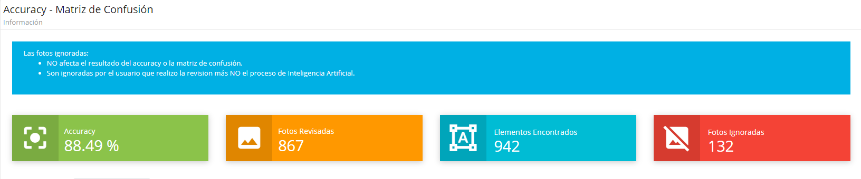

A futuro: dar click en los iconos de “Fotos Revisadas”, “Elementos Encontrados” y “Fotos Ignoradas” para obtener el listado de imágenes a que hacen referencia y un botón para exportarlas como:
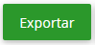

Actual:
Imagen obtenida a partir de la busque del label PRECIO_CERVEZA
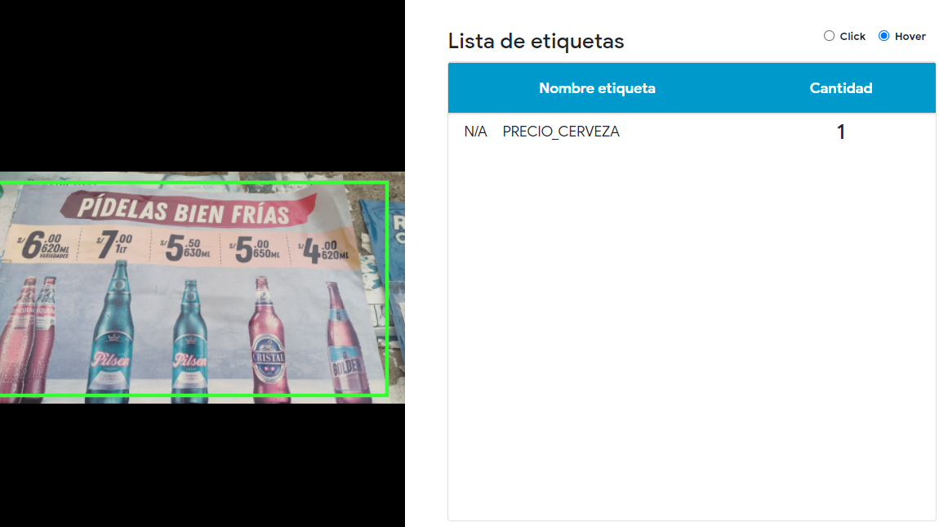

Imagen obtenida a partir de la busque del label PRECIO_CERVEZA

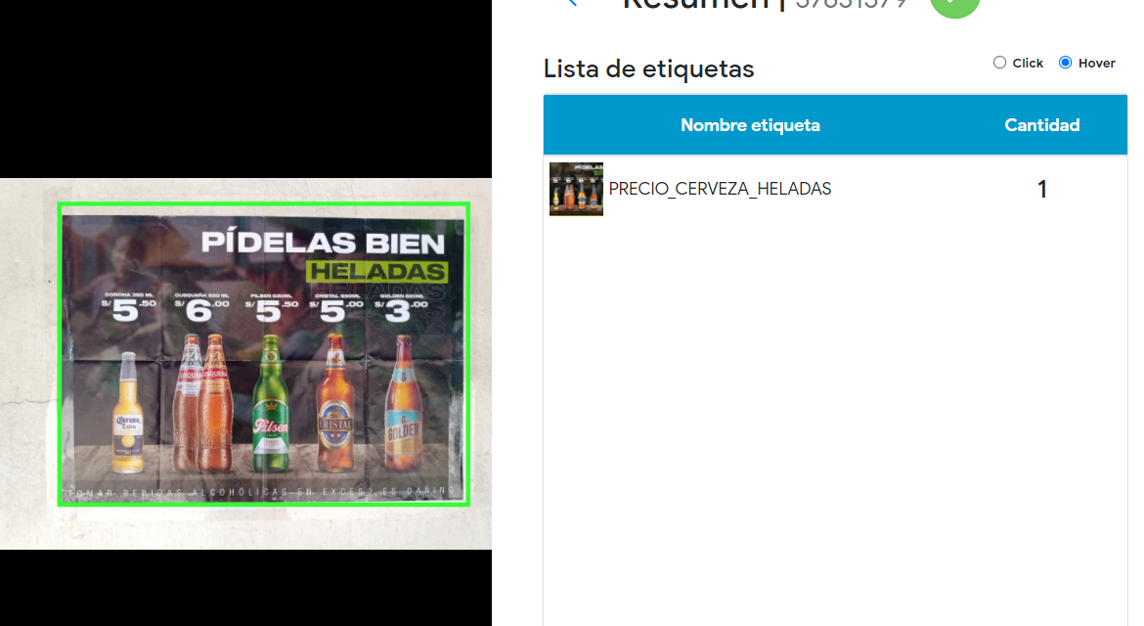

Existe contenencia, PRECIO_CERVEZA CONTIENE A PRECIO_CERVEZA_HEALDAS

A futuro: solo aparezca imágenes del label solicitado

Actual: no hay una pestaña de imágenes de referencia que son usadas para determinar las etiquetas, dichas imágenes son mencionadas como los artes de cada cliente.

A futuro: agregar una pestaña a la sigueinte lista que pueda visulizar dichas imágenes como la visualización de “imágenes” normal que se tiene ahora incluyendo el punto anterior.

